**“清洁校园防疫情，共筑师生健康线”学院工会开展爱国卫生运动慰问品采购项目需求书**

1. **用户需求书**

一、项目基本情况

|  |  |  |  |
| --- | --- | --- | --- |
| 项目名称 | “清洁校园防疫情，共筑师生健康线”学院工会开展爱国卫生运动慰问品采购项目 | 项目编号 | GH-2025-04 |
| 采购预算/最高限价 | 25920元（大写人民币贰万伍仟玖佰贰拾元整） | 付款方式 | 经学院有关部门验收通过后，中标供货商按采购方最终实际收货数量的总价开具发票，经审核无误后支付。 |
| 评标办法 | 最低评标价法 | | |
| 联系人 | 陈老师 | 联系电话 | 0750-3073723 |

二、供应商资格条件要求

1.投标人应具备《中华人民共和国政府采购法》第二十二条规定的条件。

2.营业执照经营范围须与本项目相符。

3.单位负责人为同一人或者存在直接控股、管理关系的不同供应商，不得同时参加本采购项目投标。

三、技术要求

|  |  |  |  |  |
| --- | --- | --- | --- | --- |
| 序号 | 采购商品 | 单位 | 数量 | 需求说明 |
| 1 | 伊利金典纯牛奶250ml*10盒/箱 | 箱 | 432 |  |

四、商务要求

1．供货商必须具备合法的经营资质（如营业执照、相关行业经营许可等），承诺提供不低于1个月的提货期和提供市区内送货上门服务。

2．供货商提供的商品必须符合国家的相关安全标准，商品到货日期与生产日期相差不得超过保质期的1/3。

3. 供货商须接受采购方会有5%以内的货品退回率。

五、投标报价及评标方法

（1）投标方应依据《项目报价表》（附件4）认真填写项目报价表以提交投标报价。投标报价不得超出项目预算金额，若报价超出预算，将被视为无效报价。

（2）本项目评标方法采用最低评标价法。

第三章 响应文件资料组成及相关要求

1.封面（注明参与投标项目名称、单位、联系人、联系电话、正本或副本等信息）加盖公章，贴在密封袋面和投标文件封面（详见附件1）

2.投标资质证明文件

①投标人资格声明函（详见附件2）

②无重大违法记录声明函（详见附件3）

③有效的营业执照（或事业法人登记证或身份证等相关证明）复印件

④法定代表人（或经营者）身份证复印件

3.项目报价表(详见附件4）

响应文件所有材料加盖公章，一正本两副本，三份各自独立密封，在封面显著位置清楚标明“正本”或“副本”字样。如正本和副本内容不一致以正本书面文件为准。A4纸规格，加盖公章，顺序装订。密封文件袋须用封条密封加盖公章。

注：投标人可根据项目需求内容添加响应文件资料。

附件1：

封面：

**“清洁校园防疫情，共筑师生健康线”**

**学院工会开展爱国卫生运动慰问品采购项目**

**项目编号：GH-2025-04**

**响**

**应**

**文**

**件**

（正本/副本）

投标人（盖章）：

法定代表人（或经营者）或委托代理人（签字）：

日期：年月日

封面粘贴要求：按统一格式，完善相关资料后打印贴于档案袋正面

注意：请选择正本或副本，并加盖单位公章。

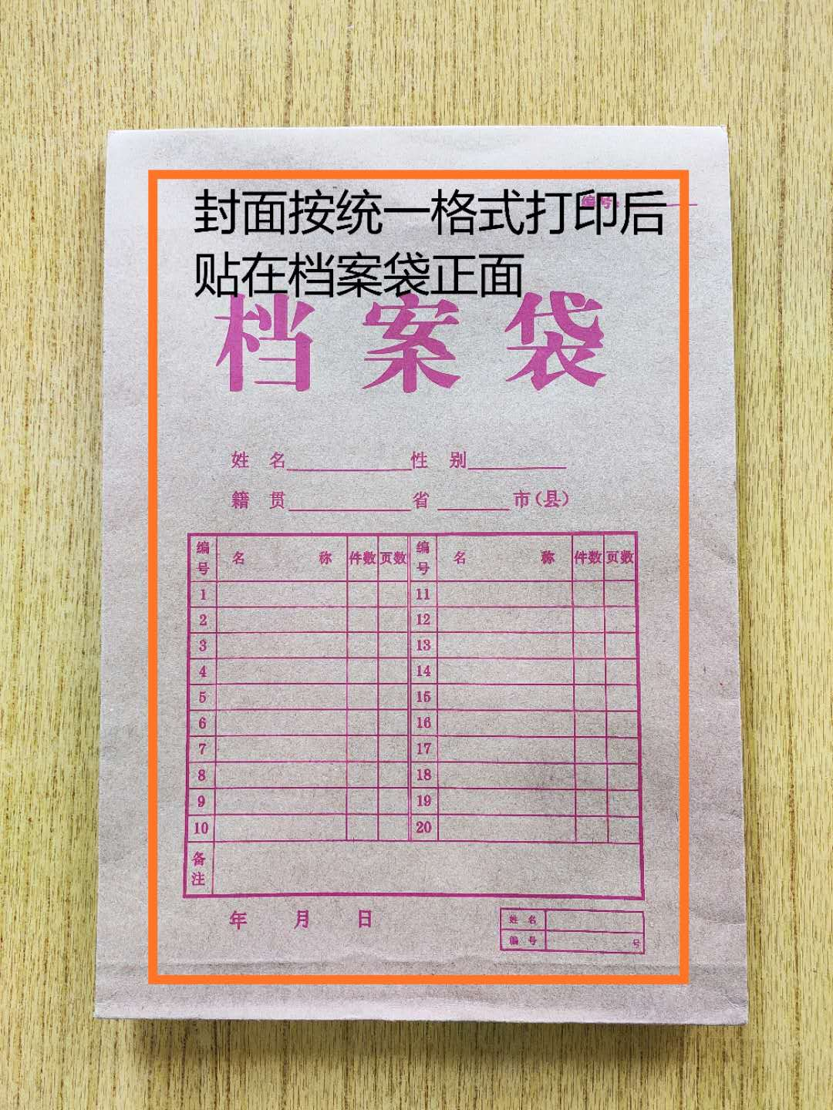

封条粘贴要求：密封条须贴在档案袋封口处，盖骑缝公章。

注意：下图仅供参考，密封条粘贴及盖章位置按需处理。

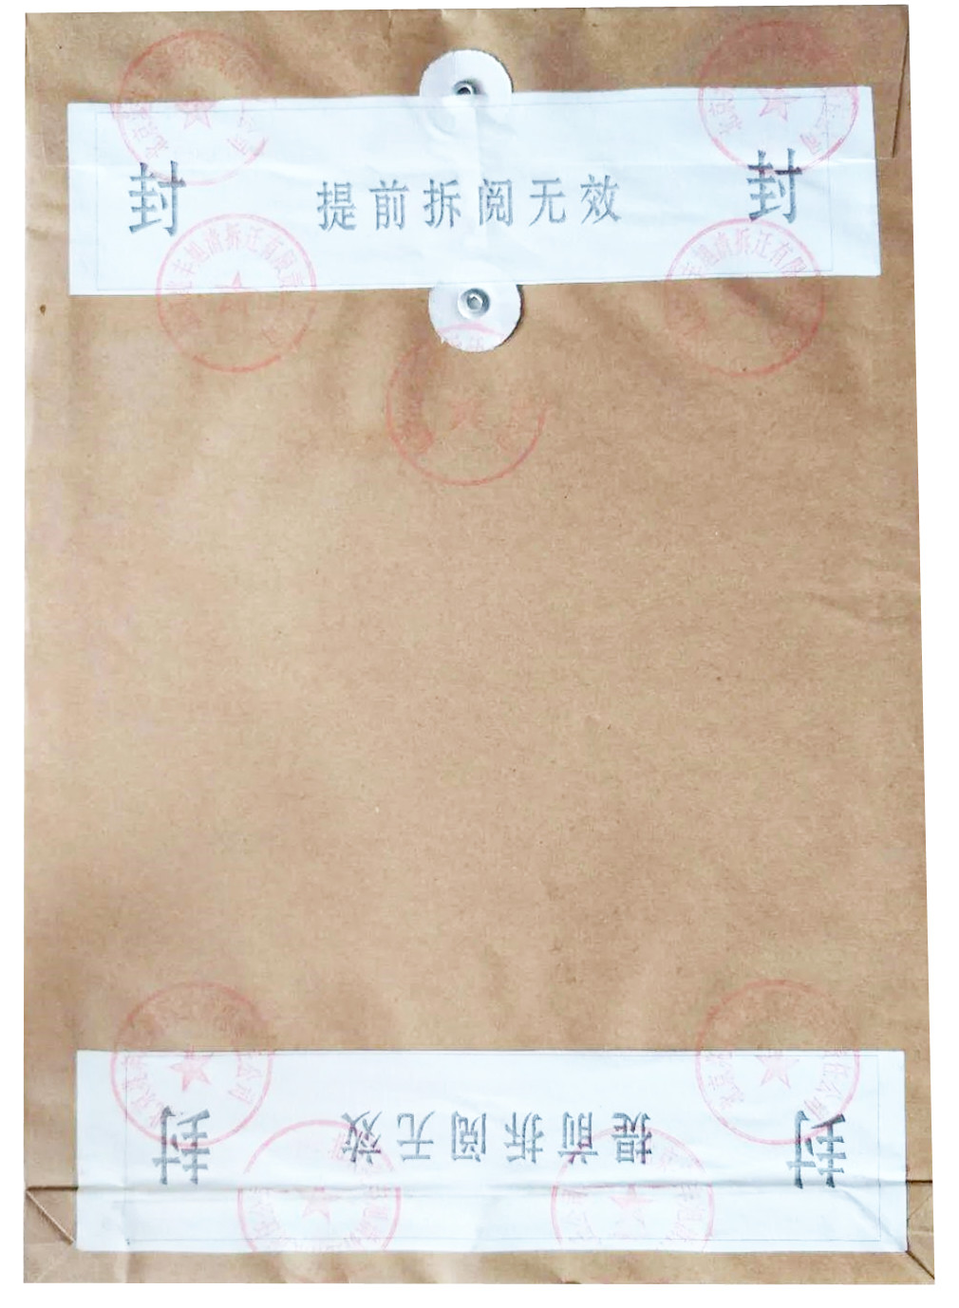

附件2：

**投标人资格声明函**

致：江门市技师学院

（投标人）郑重承诺：我单位在参与投标前已详细研究了本次招标的所有内容，包括澄清、修改文件（如果有）和所有已提供的参考资料以及有关附件，我单位完全明白并认为此招标没有倾向性，也不存在排斥潜在投标人的内容，我单位同意招标文件的相关条款，放弃对招标文件提出误解和质疑的一切权力。

我单位具备《中华人民共和国政府采购法》第二十二条规定的条件。

我单位作为法律、财务和运作上独立于采购人、采购代理机构的投标人，在此保证所提交的所有文件和全部说明是真实的和正确的。

我单位与其他投标人不存在单位负责人为同一人或者存在直接控股、管理关系。

如果本承诺与事实不符，我单位愿意无条件承担由此给本项目带来的一切后果(包括经济损失)。

投标人名称：（全称、盖章）

法定代表人（或经营者）或授权代表：（签字）

日期：　　年　　月　　日

附件3：

**无重大违法记录声明函**

致：江门市技师学院

（投标人）郑重承诺：我单位在参加政府采购活动前三年内在经营活动中没有重大违法记录（包括因违法经营受到刑事处罚或者责令停产停业、吊销许可证或者执照、较大数额罚款等行政处罚），无政府采购严重违法失信行为。

如果本承诺与事实不符，我单位愿意无条件承担由此给本项目带来的一切后果(包括经济损失)。

投标人名称：（全称、盖章）

法定代表人（或经营者）或授权代表：（签字）

日期：　　年　　月　　日

附件4：

**项目报价表**

|  |  |  |
| --- | --- | --- |
| 项目名称 | 采购商品 | 投标报价  （元人民币） |
| “清洁校园防疫情，共筑师生健康线”学院工会开展爱国卫生运动慰问品采购项目（项目编号：GH-2025-04） | 伊利金典纯牛奶250ml*10盒/箱，数量432箱。 | （小写金额） |
| （大写金额） |

**注：1.以上所有项目报价均包括本项目采购需求和投入使用的所有费用。2.投标人不得对报价表的格式和内容进行修改，填表字迹清晰。**

投标人代表签字及盖公章：

日期： 年 月 日